## 

línea horizontal

Actividad UT12 - Vistas 2

Jueves 28 de Marzo de 2024

**─**

Hirahi Mejías Delgado

1 DAM-A

# EJERCICIOS A REALIZAR

**1- Elimine las tablas y créelas nuevamente:**

**2- Ingrese algunos registros para todas las tablas:**

**3- Elimine la vista "vista_club" si existe:**

**IF OBJECT_ID('vista_club') IS NOT NULL**

**DROP VIEW vista_club;**

**4- Cree una vista en la que aparezca el nombre y documento del socio, el deporte, el día y el nombre del profesor.**

**CREATE VIEW vista_club AS**

**SELECT s.nombre AS NombreSocio, s.documento AS DocumentoSocio, c.deporte, c.dia, p.nombre AS NombreProfesor**

**FROM inscriptos i**

**JOIN socios s ON i.documentosocio = s.documento**

**JOIN cursos c ON i.numero = c.numero**

**JOIN profesores p ON c.documentoprofesor = p.documento;**

**5- Muestre la información contenida en la vista.**

**SELECT * FROM vista_club;**

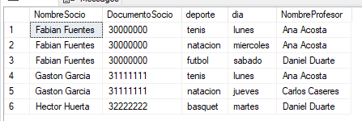

**6- Realice una consulta a la vista donde muestre la cantidad de socios inscriptos en cada deporte ordenados por cantidad.**

**SELECT deporte, COUNT(*) AS CantidadInscriptos**

**FROM vista_club**

**GROUP BY deporte**

**ORDER BY CantidadInscriptos DESC;**

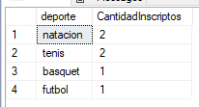

**7- Muestre (consultando la vista) los cursos (deporte y día) para los cuales no hay inscriptos.**

**SELECT deporte, dia**

**FROM cursos**

**WHERE numero NOT IN (SELECT numero FROM inscriptos);**

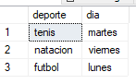

**8- Muestre los nombres de los socios que no se han inscripto en ningún curso (consultando la vista)**

**SELECT nombre**

**FROM socios**

**WHERE documento NOT IN (SELECT documentosocio FROM inscriptos);**



**9- Muestre (consultando la vista) los profesores que no tienen asignado ningún deporte aún.**

**SELECT nombre**

**FROM profesores**

**WHERE documento NOT IN (SELECT DISTINCT documentoprofesor FROM cursos);**



**10- Muestre (consultando la vista) el nombre y documento de los socios que deben**

**matrículas.**

**SELECT NombreSocio, DocumentoSocio**

**FROM vista_club**

**WHERE matricula = 'n';**

**11- Consulte la vista y muestre los nombres de los profesores y los días en que asisten al club para dar sus clases.**

**SELECT DISTINCT NombreProfesor, dia**

**FROM vista_club;**

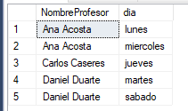

**12- Muestre la misma información anterior pero ordenada por día.**

**SELECT DISTINCT NombreProfesor, dia**

**FROM vista_club**

**ORDER BY dia;**

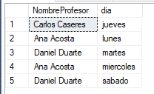

**13- Muestre todos los socios que son compañeros en tenis los lunes.**

**SELECT NombreSocio**

**FROM vista_club**

**WHERE deporte = 'tenis' AND dia = 'lunes';**

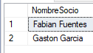

**14- Elimine la vista "vista_inscriptos" si existe y créela para que muestre la cantidad de inscriptos por curso, incluyendo el número del curso, el nombre del deporte y el día.**

**IF OBJECT_ID('vista_inscriptos') IS NOT NULL**

**DROP VIEW vista_inscriptos;**

**CREATE VIEW vista_inscriptos AS**

**SELECT c.numero, c.deporte, c.dia, COUNT(*) AS CantidadInscriptos**

**FROM inscriptos i**

**JOIN cursos c ON i.numero = c.numero**

**GROUP BY c.numero, c.deporte, c.dia;**

**15- Consulte la vista:**

**select * from vista_inscriptos**

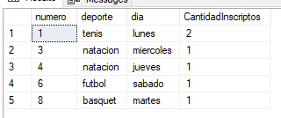

**EJERCICIO 2**

**Un club da cursos de distintos deportes. Almacena la información en varias tablas.**

**4- Realice un join para mostrar todos los datos de todas las tablas, sin repetirlos:**

**select documento,nombre,domicilio,c.numero,deporte,dia, profesor,matricula**

**SELECT s.documento, s.nombre AS NombreSocio, s.domicilio, c.numero, c.deporte, c.dia, c.profesor, i.matricula**

**FROM socios s**

**JOIN inscriptos i ON s.documento = i.documentosocio**

**JOIN cursos c ON i.numero = c.numero;**

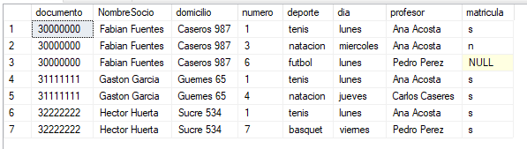

**5- Elimine, si existe, la vista "vista_cursos":**

**IF OBJECT_ID('vista_cursos') IS NOT NULL**

**DROP VIEW vista_cursos;**

**6- Cree la vista "vista_cursos" que muestre el número, deporte y día de todos los cursos.**

**CREATE VIEW vista_cursos AS**

**SELECT numero, deporte, dia**

**FROM cursos;**

**7- Consulte la vista ordenada por deporte.**

**SELECT \***

**FROM vista_cursos**

**ORDER BY deporte;**

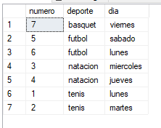

**8- Ingrese un registro en la vista "vista_cursos" y vea si afectó a "cursos".**

**Puede realizarse el ingreso porque solamente afecta a una tabla base.**

**INSERT INTO vista_cursos (deporte, dia) VALUES ('yoga', 'lunes');**

**SELECT * FROM cursos;**

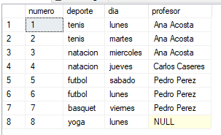

**9- Actualice un registro sobre la vista y vea si afectó a la tabla "cursos".**

**Puede realizarse la actualización porque solamente afecta a una tabla base.**

**UPDATE vista_cursos SET deporte = 'pilates' WHERE numero = 1;**

**SELECT * FROM cursos;**

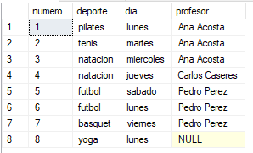

**10- Elimine un registro de la vista para el cual no haya inscriptos y vea si afectó a "cursos"**

**Puede realizarse la eliminación porque solamente afecta a una tabla base.**

**DELETE FROM vista_cursos WHERE numero = 2;**

**SELECT * FROM cursos;**

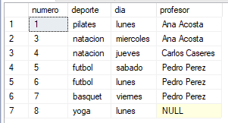

**11- Intente eliminar un registro de la vista para el cual haya inscriptos.**

**No lo permite por la restricción "foreign key".**

**DELETE FROM vista_cursos WHERE numero = 1;**

**SELECT * FROM cursos;**



**12- Elimine la vista "vista_inscriptos" si existe y créela para que muestre el documento y nombre del socio, el numero de curso, el deporte y día de los cursos en los cuales está inscripto.**

**IF OBJECT_ID('vista_inscriptos') IS NOT NULL**

**DROP VIEW vista_inscriptos;**

**CREATE VIEW vista_inscriptos AS**

**SELECT s.documento, s.nombre AS NombreSocio, c.numero, c.deporte, c.dia**

**FROM socios s**

**JOIN inscriptos i ON s.documento = i.documentosocio**

**JOIN cursos c ON i.numero = c.numero;**

**13- Intente ingresar un registro en la vista.**

**No lo permite porque la modificación afecta a más de una tabla base.**

**INSERT INTO vista_inscriptos (documento, NombreSocio, numero, deporte, dia)**

**VALUES ('44444444', 'Juan Perez', 1, 'tenis', 'martes');**



**14- Actualice un registro de la vista.**

**Lo permite porque la modificación afecta a una sola tabla base.**

**UPDATE vista_inscriptos SET deporte = 'natación' WHERE numero = 1;**

**15- Vea si afectó a la tabla "socios":**

**SELECT * FROM socios;**

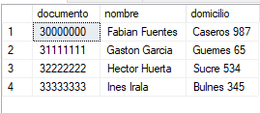

**16- Intente actualizar el documento de un socio.**

**No lo permite por la restricción.**

**UPDATE vista_inscriptos SET documento = '55555555' WHERE documento = '30000000';**

**17- Intente eliminar un registro de la vista.**

**No lo permite porque la vista incluye varias tablas.**

**DELETE FROM vista_inscriptos WHERE documento = '30000000';**

**EJERCICIO 3**

**1- Elimine las tabla "inscriptos", "socios" y "cursos", si existen:**

**2- Cree las tablas:**

**3- Ingrese algunos registros para todas las tablas:**

**4- Elimine la vista "vista_deudores" si existe:**

**IF OBJECT_ID('vista_deudores') IS NOT NULL**

**DROP VIEW vista_deudores;**

**5- Cree la vista "vista_deudores" que muestre el documento y nombre del socio, el deporte,el día y la matrícula, de todas las inscripciones no pagas colocando "with check option".**

**CREATE VIEW vista_deudores AS**

**SELECT s.documento, s.nombre AS NombreSocio, c.deporte, c.dia, i.matricula**

**FROM inscriptos i**

**JOIN socios s ON i.documentosocio = s.documento**

**JOIN cursos c ON i.numero = c.numero**

**WHERE i.matricula = 'n'**

**WITH CHECK OPTION;**

**6- Consulte la vista**

**SELECT * FROM vista_deudores;**

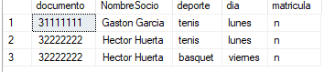

**7- Veamos la consulta de la vista.**

**SELECT * FROM vista_deudores;**

**8- Intente actualizar a "s" la matrícula de una inscripción desde la vista.**

**No lo permite por la opción "with check option".**

**UPDATE vista_deudores SET matricula = 's' WHERE documento = '31111111' AND deporte = 'tenis';**



**9- Modifique el documento de un socio mediante la vista.**

**UPDATE vista_deudores SET documento = '44444444' WHERE documento = '31111111';**

**10- Vea si se alteraron las tablas referenciadas en la vista (‘socios’ e ’inscritos’)**

**-- Verificación de la tabla "socios"**

**SELECT * FROM socios;**

**-- Verificación de la tabla "inscriptos"**

**SELECT * FROM inscriptos;**

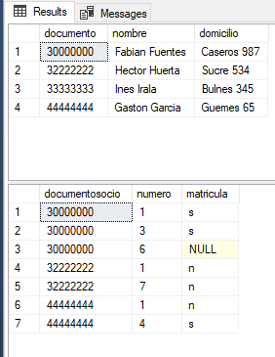

**11- Modifique la vista para que muestre el domicilio, coloque la opción de encriptación y omita "with check option".**

**ALTER VIEW vista_deudores**

**WITH ENCRYPTION**

**AS**

**SELECT s.documento, s.nombre AS NombreSocio, s.domicilio, c.deporte, c.dia, i.matricula**

**FROM inscriptos i**

**JOIN socios s ON i.documentosocio = s.documento**

**JOIN cursos c ON i.numero = c.numero**

**WHERE i.matricula = 'n';**

**12- Consulte la vista para ver si se modificó:**

**SELECT * FROM vista_deudores;**

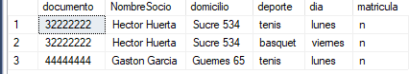

***Aparece el nuevo campo.***

**13- Vea la consulta de la vista.**

**No lo permite porque está encriptada.**

**14- Actualice la matrícula de un inscripto.**

***Si se permite porque la opción "with check option" se quitó de la vista.***

**UPDATE vista_deudores SET matricula = 's' WHERE documento = '32222222' AND deporte = 'tenis';**

**15- Consulte la vista vista_deudores;**

**SELECT * FROM vista_deudores;**

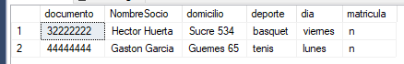

***Note que el registro modificado ya no aparece porque la matrícula está paga.***

**16- Elimine la vista "vista_socios" si existe**

**IF OBJECT_ID('vista_socios') IS NOT NULL**

**DROP VIEW vista_socios;**

**17- Cree la vista "vista_socios" que muestre todos los campos de la tabla "socios".**

**CREATE VIEW vista_socios AS**

**SELECT \***

**FROM socios;**

**18- Consulte la vista.**

**SELECT * FROM vista_socios;**

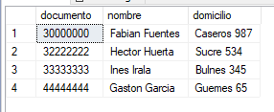

**19- Agregue un campo a la tabla "socios".**

**ALTER TABLE socios ADD telefono varchar(15);**

**20- Consulte la vista "vista_socios".**

**SELECT * FROM vista_socios;**

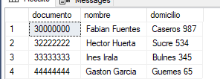

***El nuevo campo agregado a "socios" no aparece, pese a que la vista indica que muestre todos los campos de dicha tabla.***

**21- Altere la vista para que aparezcan todos los campos.**

**ALTER VIEW vista_socios AS**

**SELECT \***

**FROM socios;**

**22- Consulte la vista.**

**SELECT * FROM vista_socios;**

